TP N°1 des CHAPITRES N°1 à 4 : l’appareil commercial : La distribution d’un produit.

OBJECTIF : être capable d’analyser la distribution d’un produit..

Mise en situation :
Vous êtes en P.F.E chez Carrefour à Denain. Votre tuteur vous demande d’étudier la distribution du raisin muscat catégorie 1 vendu dans le magasin. Pour cela, vous caractériserez le point de vente, vous analyserez le circuit de distribution de ce produit, et enfin, vous calculerez son coût de distribution.
ACTIVITE N°1 :
Vous caractérisez le magasin.
☑ À partir de vos connaissances, trouvez les caractéristiques qui définissent le point de vente (CARREFOUR Denain). Pour cela, complétez l’annexe n°1.
annexe n°1 :

 | Magasin généraliste | Magasin spécialisé | Magasin multi-spécialisé | Magasin de petite dimension | Magasin de grande dimension | Magasin de centre ville | Magasin de périphérie
CARREFOUR DENAIN | ❑ | ❑ | ❑ | ❑ | ❑ | ❑ | ❑

ACTIVITE N°2 :
Vous étudiez le circuit de distribution du raisin muscat (catégorie 1).
☑ Vous vous informez sur les différentes personnes ou entreprises qui interviennent dans la distribution du raisin (document n°1). Complétez l’annexe n°2.
ANNEXE N°2 : les acteurs de la distribution d’un produit

Personnes ou entreprises | ACTEURS :
Personnes ou entreprises | PRODUCTEUR | GROSSISTE | CENTRALE D’ACHAT | DETAILLANT | CONSOMMATEUR
La SICA | ❒ | ❒ | ❒ | ❒ | ❒
Laurence COMBE | ❒ | ❒ | ❒ | ❒ | ❒
Franck CHAMPAGNE et Gilles DESBROSSE | ❒ | ❒ | ❒ | ❒ | ❒
Alain SALIGNON et Albert RASPAIL | ❒ | ❒ | ❒ | ❒ | ❒
Hypermarché CARREFOUR DENAIN | ❒ | ❒ | ❒ | ❒ | ❒

☑ À partir de vos connaissances et du document n°1, indiquez le nombre d’intermédiaires et le type de canal utilisé. Pour cela, complétez l’annexe n°3.
ANNEXE N°3 : types de canaux et nombre d’intermédiaire(s).

CAS : | NOMBRE D’INTERMEDIAIRE(S) : | TYPE DE CANAL :
✰ CAS du raisin muscat :

ACTIVITE N°3 :
Vous étudiez à présent les fonctions de gros et de détail associées au raisin muscat (catégorie 1).
☑ À partir de vos connaissances, donnez 3 autres commerce de détail (autre qu’un hypermarché) où le consommateur peut acheter ce type de produit (raisin muscat). Complétez l’annexe n°4.

ANNEXE N°4 : le commerce de détail.

CAS : | Commerce de détail n°1 : | Commerce de détail n°2 : | Commerce de détail n°3 :
✰ CAS du raisin muscat :

☑ répondez aux questions suivantes :
1. Par qui est cultivé le muscat ? …………………………………………………………………………………………

2. En quoi consiste le travail de Franck Champagne ? …………………………………………………………………………………………

3. Quel est le rôle de l’acheteur Carrefour ? …………………………………………………………………………………………

4. Comment les SICA établissent leur prix de vente ? …………………………………………………………………………………………

5. Dans quelle situation interviennent les promotions ? …………………………………………………………………………………………

6. Pourquoi les fournisseurs accordent des prix intéressants à Carrefour ? …………………………………………………………………

ACTIVITE N°4 :
☑ Retrouvez les éléments du coût de distribution du raisin donné en exemple. Pour cela, complétez l’annexe n°5.
ANNEXE N°5 : le coût de distribution.

N° D’ÉlÉments | ÉlÉments | couts










total

TP N°1 des CHAPITRES N°1 à 4 : l’appareil commercial : La distribution d’un produit.

OBJECTIF : être capable d’analyser la distribution d’un produit..

Mise en situation :
Vous êtes en P.F.E chez Carrefour à Denain. Votre tuteur vous demande d’étudier la distribution du raisin muscat catégorie 1 vendu dans le magasin. Pour cela, vous caractériserez le point de vente, vous analyserez le circuit de distribution de ce produit, et enfin, vous calculerez son coût de distribution.
ACTIVITE N°1 :
Vous caractérisez le magasin.
☑ À partir de vos connaissances, trouvez les caractéristiques qui définissent le point de vente (CARREFOUR Denain). Pour cela, complétez l’annexe n°1.
annexe n°1 :

 | Magasin généraliste | Magasin spécialisé | Magasin multi-spécialisé | Magasin de petite dimension | Magasin de grande dimension | Magasin de centre ville | Magasin de périphérie
CARREFOUR DENAIN | ■ | ❑ | ❑ | ❑ | ■ | ■ | ❑

ACTIVITE N°2 :
Vous étudiez le circuit de distribution du raisin muscat (catégorie 1).
☑ Vous vous informez sur les différentes personnes ou entreprises qui interviennent dans la distribution du raisin (document n°1). Complétez l’annexe n°2.
ANNEXE N°2 : les acteurs de la distribution d’un produit

Personnes ou entreprises | ACTEURS :
Personnes ou entreprises | PRODUCTEUR | GROSSISTE | CENTRALE D’ACHAT | DETAILLANT | CONSOMMATEUR
La SICA | ❒ | ■ | ❒ | ❒ | ❒
Laurence COMBE | ❒ | ❒ | ❒ | ❒ | ■
Franck CHAMPAGNE et Gilles DESBROSSE | ❒ | ❒ | ■ | ❒ | ❒
Alain SALIGNON et Albert RASPAIL | ■ | ❒ | ❒ | ❒ | ❒
Hypermarché CARREFOUR DENAIN | ❒ | ❒ | ❒ | ■ | ❒

☑ À partir de vos connaissances et du document n°1, indiquez le nombre d’intermédiaires et le type de canal utilisé. Pour cela, complétez l’annexe n°3.
ANNEXE N°3 : types de canaux et nombre d’intermédiaire(s).

CAS : | NOMBRE D’INTERMEDIAIRE(S) : | TYPE DE CANAL :
✰ CAS du raisin muscat : | 2 intermédiaires (centrale d’achat et hypermarché) | Canal long

ACTIVITE N°3 :
Vous étudiez à présent les fonctions de gros et de détail associées au raisin muscat (catégorie 1).
☑ À partir de vos connaissances, donnez 3 autres commerce de détail (autre qu’un hypermarché) où le consommateur peut acheter ce type de produit (raisin muscat). Complétez l’annexe n°4.

ANNEXE N°4 : le commerce de détail.

CAS : | Commerce de détail n°1 : | Commerce de détail n°2 : | Commerce de détail n°3 :
✰ CAS du raisin muscat : | Primeur | Producteur (sur les marchés) | superette

☑ répondez aux questions suivantes :
1. Par qui est cultivé le muscat ? Le muscat est cultivé par des producteurs indépendants, souvent réunis en coopératives ou SICA (sociétés d’intérêts collectifs agricoles).

2. En quoi consiste le travail de Franck Champagne ? Franck Champagne sélectionne les fournisseurs (SICA ou producteurs indépendants) qui peuvent répondre aux attentes des clients de Carrefour.

3. Quel est le rôle de l’acheteur Carrefour ? L’acheteur Carrefour basé dans un entrepôt (plate forme) regroupe chaque matin les commandes des magasins d’une région. Il contacte ensuite chaque SICA, qui lui communique son prix de vente pour le kilo de raisin.
4. Comment les SICA établissent leur prix de vente ? Les SICA établissent leur prix de vente en fonction des cours du jour, établis selon la loi de l’offre et de la demande. Le prix d’achat producteur est en général majoré pour tenir compte des frais d’emballage et de transport, ainsi que des dépenses engagées par les SICA pour améliorer la qualité.

5. Dans quelle situation interviennent les promotions ? Les promotions interviennent lorsque la production est abondante (météo excellente, cœur de la saison) car les prix baissent.

6. Pourquoi les fournisseurs accordent des prix intéressants à Carrefour ? Les fournisseurs accordent des prix intéressants à Carrefour parce qu’il achète des quantités importantes.

ACTIVITE N°4 :
☑ Retrouvez les éléments du coût de distribution du raisin donné en exemple. Pour cela, complétez l’annexe n°5.
ANNEXE N°5 : le coût de distribution.

N° D’ÉlÉments | ÉlÉments | couts en €
 | Prix d’achat producteur | 0.81
 | Coût de conditionnement coopérative : tri, .. | 0.20
 | Coût de transport vers les plates formes Carrefour | 0,05
 | Plate forme Carrefour : agréage, stockage, livraison au magasin | 0,06
 | Frais de salaires du rayon : réception, mise en rayon, service client | 0,08
 | Coûts de fonctionnement magasin : électricité, entretien, emballage | 0.18
 | Casse, fruits abîmés | 0.11
 | Marge avant impôts | 0,01
 | TVA 5,5% | 0,08
total |  | 1.59

Document n°1 :

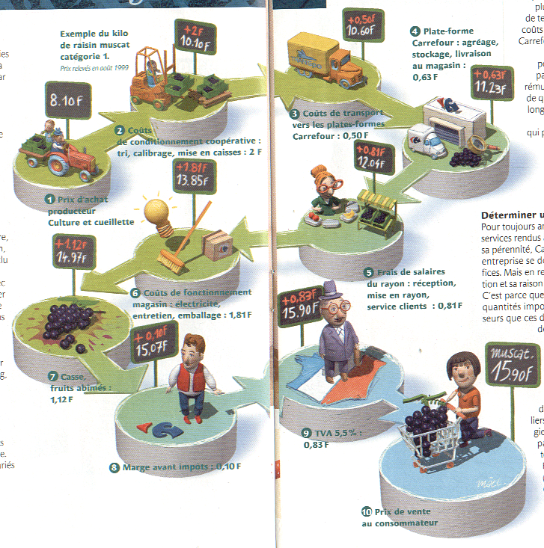

0.81€

+0.2€
1.01€
+0.05€
1.06€
+0.06€
1.12€
+0.09€
1.59€
+0.11€
1.49€
+0.01€
1.50€
+0.18€
1.38€
+0.08€
1.20€
1.59€
+0.18€
+0.08€
+0.08€
+0.01€
+0.11€
+0.20€
+0.05€
+0.18€

